Berlin: Investmentmarkt 1. Quartal 2020
Starker Jahresauftakt durch Sondereffekt
Berlin, 6. April 2020 – Der Kauf von rund 80 % der Anteile von TLG durch Aroundtown beschert dem Investmentmarkt für gewerbliche Immobilien in Berlin ein historisches Ergebnis für ein 1. Quartal. So lag das Transaktionsvolumen der Bundeshauptstadt in den ersten drei Monaten 2020 bei 2,6 Mrd. €. Dies bedeutet ein Plus von 21 % gegenüber dem Vorjahresquartal (2,2 Mrd. €) und übertrifft damit den bis dahin höchsten Rekordwert in diesem Zeitraum. „Die Hälfte des getätigten Transaktionsvolumens entfiel auf Transaktionen der Größenklasse ab 100 Millionen Euro. Nach diesem starken Jahresauftakt bleibt angesichts der Corona-Krise nun abzuwarten, wie sich der Berliner Investmentmarkt in den kommenden Monaten entwickelt“, so Holger Michaelis, Geschäftsführer von Grossmann & Berger, Mitglied von German Property Partners (GPP).

Markt im Detail:
- Durch die Übernahme von TLG durch Aroundtown ist der Anteil der Portfolio-Transaktionen auf 62 % gestiegen (Q1 2019: 25 %).
- Mit 80 % hat sich der Volumenanteil der internationalen Käufer im Vergleich zum Vorjahreszeitraum (37 %) mehr als verdoppelt.
- Die Börsennotierte Immobilieninvestment-AG/REIT stellte mit einem Anteil von 66 % bzw. 65 % sowohl die stärkste Käufer- als auch Verkäufergruppe.
- Stärkste Assetklasse waren erneut Büro-Immobilien mit einem Anteil von 68 % (Q1 2018: 75 %).
- Die Spitzenrenditen für Büros (2,7 %), Geschäftshäuser (2,8 %) und Logistik (3,8 %) lagen unverändert auf dem Niveau zum Jahresende 2019.
Investmentmarkt | Berlin | 2020 | Q1
Transaktionsvolumen [Mio. €] | 2.600
ggü. Vorjahr [%] | +21
Anteil CBD [%] | 3
Anteil internationaler Investoren [%] | 80
Netto-Spitzenrendite Büro [%] | 2,7
ggü. Vorjahr [%-Pkt.] | -0,2
Netto-Spitzenrendite Geschäftshäuser [%] | 2,8
ggü. Vorjahr [%-Pkt.] | -0,1
Netto-Spitzenrendite Logistik [%] | 3,8
ggü. Vorjahr [%-Pkt.] | -0,4
Stärkste Assetklasse | Büro
Stärkste Assetklasse [%] | 68
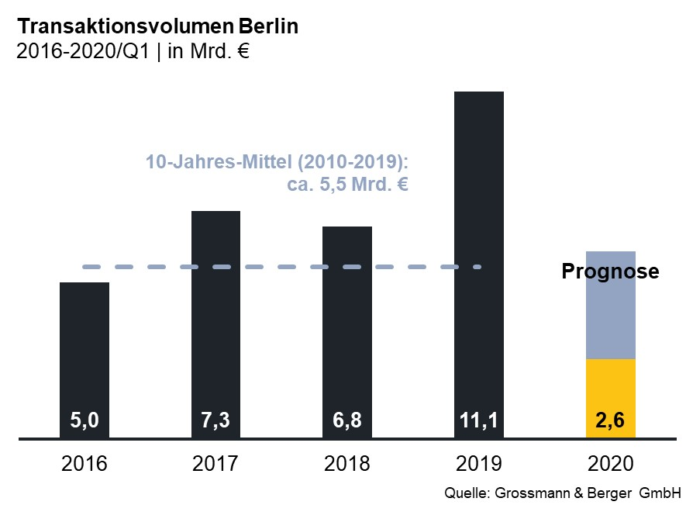

Ausgewählte Top-Transaktionen | Investmentmarkt Berlin | 1. Quartal 2020
Projekt/Objekt  Straße Nr. | Teilmarkt | Asset-klasse | Käufer | Verkäufer | Kaufpreis*  [ca. Mio. €]
„Enter“ | Peripherie-Nord | Büro | DEKA Immobilien | Townscape One | 120
„Chaussee23“,  Chausseestraße 23 | Mitte | Büro | Credit Suisse | Barings Real Estate Advisers | vertraulich
Zalando Headquarter,  Edith-Kiss-Straße 1 | Friedrichs-hain | Büro | HIH Real Estate GmbH | HIH Projektentwicklung | vertraulich
FMZ Gesundbrunnen,  Brunnenstraße 105-109 | Peripherie-Nord | Einzel-handel | von Hines betreuter Spezialfonds | CBRE Pan European Core Fund (PEC) | vertraulich
„UHLAND 187“,  Uhlandstraße 187 | Charlotten-burg | Büro | WealthCap | AOC Immobilien AG | vertraulich
* Die aufgeführten Kaufpreise basieren auf öffentlich verfügbaren Angaben; wo solche fehlen, sind die Kaufpreise geschätzt; neue Deals/Deals aus jeweiligem Berichtsquartal sind fett dargestellt

Der ausführliche Marktbericht steht in Kürze auf unserer Website zum Download bereit.

Über Grossmann & Berger
Die Grossmann & Berger GmbH ist einer der führenden Immobiliendienstleister für den Verkauf und die Vermietung von Gewerbe- und Wohn-Immobilien in Norddeutschland. Mit Hauptsitz in Hamburg, einer Niederlassung in Berlin und insgesamt dreizehn Immobilienshops ist das Unternehmen mit über 190 Mitarbeitern flächendeckend im norddeutschen Markt präsent. Dank seiner über 85-jährigen Erfahrung verfügt Grossmann & Berger über umfassende Immobilienkompetenz. Grossmann & Berger ist ein Beteiligungsunternehmen der HASPA-Gruppe, zu der mit der Hamburger Sparkasse (Haspa) auch Deutschlands größte Sparkasse gehört. Zudem ist das Unternehmen Gründungsmitglied des deutschlandweiten Gewerbeimmobiliennetzwerks German Property Partners (GPP) und der Arbeitsgemeinschaft ImmobilienVermittler Banken Bausparkassen e.V. (IVBB).

Die Datenschutzrichtlinie von Grossmann & Berger finden Sie auf unserer Website. Hier finden Sie auch unsere Pressemappe sowie die dazugehörigen Nutzungsbedingungen. Wenn Sie zukünftig keine Informationen unserer Pressestelle mehr erhalten möchten, senden Sie bitte eine E-Mail an presse@grossmann-berger.de mit dem Betreff "Abmeldung aus Presseverteiler".

